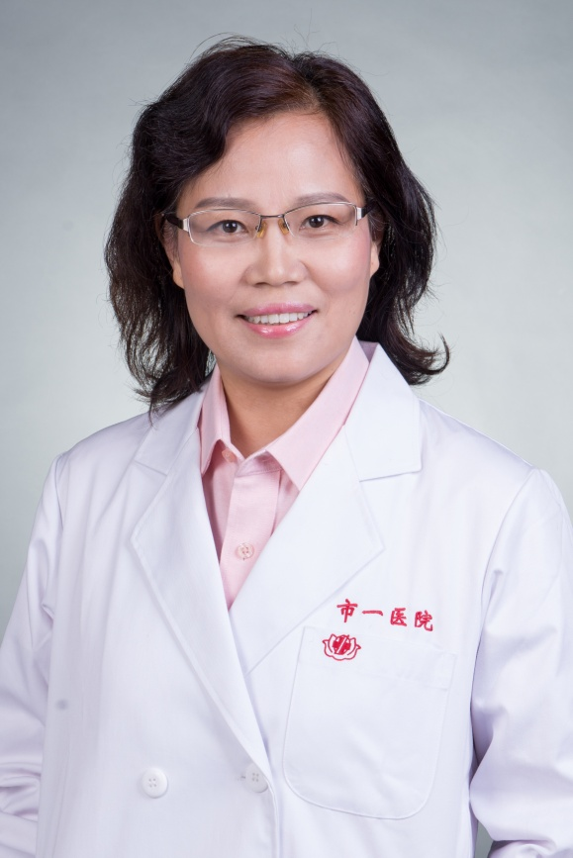
呼吸科 张杏怡 主任医师
医疗专长：擅长呼吸道常见疾病：支气管哮喘，慢性支气管炎，肺部肿瘤，肺部感染，慢性哮喘的诊治
博士，主任医师，1990年7月本科毕业于上海医科大学，在上海医科大学附属中山医院呼吸科继续攻读博士学位，1995年7月获呼吸内科学专业博士学位
主要从事肺部疾病的诊治工作，擅长肺部感染性疾病的诊治。

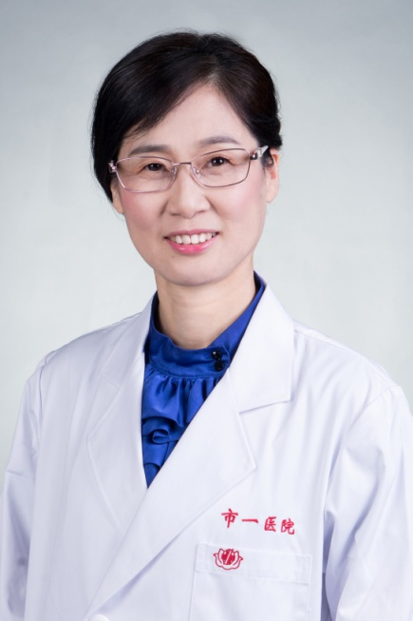
血液科 高彦荣 主任医师
医疗专长：擅长各种原因贫血、白细胞减少、血小板减少、淋巴瘤及恶性血液病
毕业于河北医科大学，获医学硕士学位。擅长各种原因贫血、白细胞减少、血小板减少及恶性血液病：白血病、淋巴瘤、多发性骨髓瘤等疾病治疗。

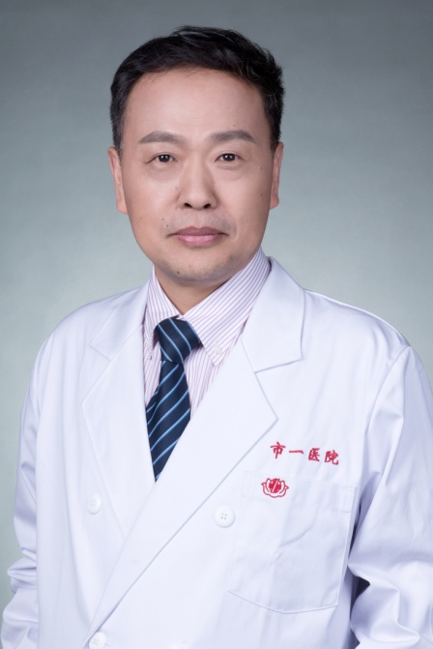
甲乳外科 仇生龙 主任医师
毕业于上海第二医科大学，获医学硕士学位，长期从事甲状腺乳腺疾病的临床和基础研究，在乳腺癌保乳手术、乳腺癌术前术后的辅助化疗、内分泌治疗及分子靶向治疗方面有丰富的临床经验；特别擅长乳腺癌的早期诊断和各种乳腺良性疾病的微创治疗，对甲状腺良恶性肿瘤、甲亢以及原发继发甲状旁腺的外科为主的综合治疗有独特的见解特长：早期乳腺癌的诊断及乳腺癌的综合治疗；甲状腺结节的良恶性鉴别及治疗方向。

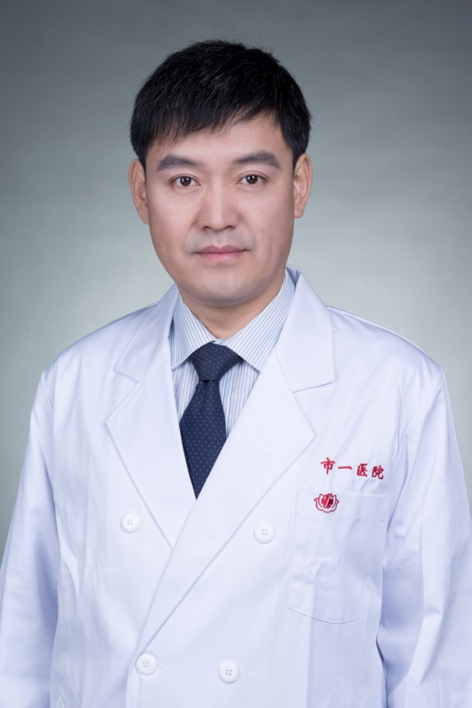
胃肠外科 黄克俭 副主任医师
硕士生导师，毕业于上海医科大学。日本九州大学附属医院高级访问学者。上海市医学会胃肠外科学组委员，上海医学会结直肠肛门学组委员，上海市抗癌协会大肠癌专业委员会委员，上海市抗癌协会腹腔镜外科学组委员。
目前任职于上海交通大学附属上海市第一人民医院胃肠外科，熟悉腹腔镜微创手术，领导的团队的腹腔镜胃癌根治术及腹腔镜超低位保肛手术多次在全国学术会议展示或比赛获奖。
医疗专长：腹部外科疑难杂症，腹部外科微创手术。

